Naam: …………………………………………………………
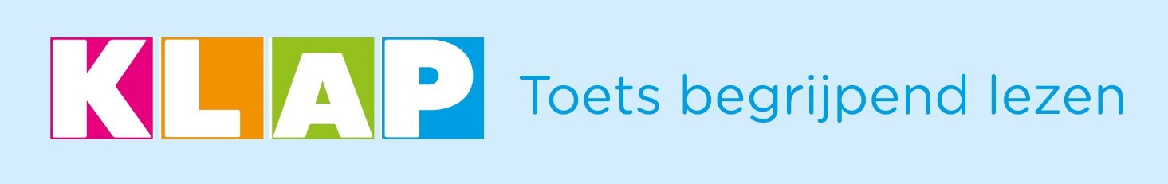Bij de Klapkrant van februari 2021.

1. Lees deze tekst over Lichtmis.
Wat is juist? Trek er een kring rond.
Op 2 februari / 3 februari is het Lichtmis. In veel families worden dan oliebollen / pannenkoeken gegeten. Lichtmis is een katholiek feest. Het valt 40 dagen voor / na de geboorte van Jezus. Op die dag moest een pasgeboren meisje / jongen naar de tempel gebracht worden.
Vanaf de 10de eeuw / 11de eeuw wijdde men kaarsen. De mensen staken ze aan om hen te behoeden voor onheil. Daar komt de naam van het feest vandaan.

2. Na te maken?
Waarom is het zo moeilijk voor valsmunters om geld na te maken? Vul de tekst aan.
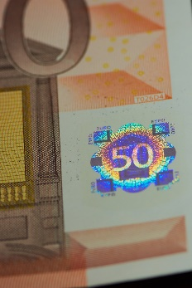

Er zitten bijzondere elementen verwerkt in een geldbiljet.
* Eerst en vooral is er het soort ……………………………………. . Daarin zit ………………………………….. verwerkt.
* Er zit ook ………………………….. in het papier.
* En er staat een ……………………………….. op. Dat is een tekening. Ze verandert van vorm als je het biljet kantelt.
* De ……………………… die gebruikt wordt voor het getal is bijzonder. Ze is nergens te koop.

3. Dit jaar is het een bijzondere editie van Dikketruiendag.
Je kan immers zelf kiezen waar je de nadruk op legt.
Welke thema’s van de vorige jaren kan je gebruiken?
- Je kan ……………………………………………… als een ……………………………………………… .
- Je kan ook zorgen voor meer ……………………………………………… .
- Of je kan jezelf goed ……………………………………………… .

4. Jaar van de Os
Op 12 februari wordt Chinees Nieuwjaar gevierd.
Geef 2 voorbeelden van wat Chinezen dan doen.
…………………………………………………………………………………………………………………………………………….…………..
…………………………………………………………………………………………………………………………………………………………
5. Rekeningen
Geld uitgeven is niet altijd even leuk. Je ouders moeten ook rekeningen betalen.
Geef 5 voorbeelden die je vindt in de tekst van zaken waaraan je ouders dikwijls geld moeten uitgeven.
…………………………………………………………………………………………………………………………………………………………
…………………………………………………………………………………………………………………………………………………………
…………………………………………………………………………………………………………………………………………………………

6. Fris record
Welk gek nieuw wereldrecord vestigde Ekaterina Nekrasova?
(Zet in je antwoord ook hoe lang het duurde en hoe ver haar record was.)
…………………………………………………………………………………………………………………………………………………………
…………………………………………………………………………………………………………………………………………………………

7. Amerika onder hoogspanning
Geef de juiste namen voor de omschrijvingen hieronder.
- Het gebouw waar het Amerikaans parlement zetelt en dat bestormd werd: ……………………….
- De voornaam en familienaam van de nieuwe president van Amerika: …………………………………
- Het Engelse woord voor afzetting van de president: ……………………………………………………………
- De voornaam en familienaam van de oude president: …………………………………………………………

8. Onze leefgewoontes zijn wat veranderd door COVID-19.
Geef één voorbeeld dat goed is en ook één voorbeeld dat niet zo goed is.
Je vindt van elk enkele voorbeelden in het artikel.
POSITIEF | NEGATIEF (ongezond)
……………………………………………………………………  …………………………………………………………………..  …………………………………………………………………… | ………………………………………………………………………..  ………………………………………………………………………..  ………………………………………………………………………..

9. Made in Belgium - Praline.
Welke vullingen deden vader en zoon Neuhaus allemaal in de pralines?
…………………………………………………………………………………………………………………………………………………………
SLEUTEL

- 2 februari – pannenkoeken – na – jongen – 10de eeuw
- papier – katoen – reliëf – hologram – inkt
- - Er is een draken- of leeuwendans.
- Ze hangen rode lampionnen uit.
- Er wordt lekker gegeten met familie en vrienden.
- Zij moeten verwarming, elektriciteit en water betalen. Ook de rekeningen van internet, medicijnen en kosten van het huis. Net als voedsel en drank.
- Je kan fietsen als een flandrien. Je kan ook zorgen voor meer groen. Of je kan jezelf goed isoleren.
- Ze zwom 85 meter onder het ijs. Dat deed ze zonder adem te halen, en dat wel anderhalve minuut lang.
- Capitool – Joe Biden – impeachment – Donald Trump
- Positief: bijvoorbeeld: Mensen kopen lokaal, dat is goed voor de portemonnee en het klimaat. Mensen zitten tot 20 minuten per dag langer aan tafel, dat is gezellig.
Negatief: bijvoorbeeld: Mensen eten meer chips en kaasjes, en dat is niet zo gezond.
Echt sporten zit er minder in.
9. karamel, vanille, marsepein en noten

.

